LEMBAR PERSETUJUAN

PERSEPSI MASYARAKAT MAJALENGKA PADA BANDARA INTERNASIONAL JAWA BARAT DI KERTAJATI

Oleh:
Ammar Sholeh Bukkar
142050120

SKRIPSI
Untuk Memenuhi Satu Syarat Guna Memperoleh Gelar Sarjana
Pada Program Studi Ilmu Komunikasi

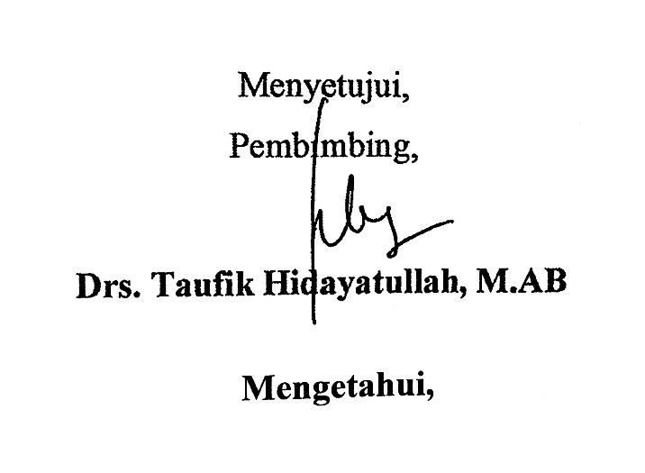
Bandung, 26 Juni 2018

,

Ketua Program Studi Ilmu Komunikasi Dekan Fisip Unpas

Dra. Hj. Yulia Segarwati, M.Si M. Budiana, SIP, M.Si

